Έρευνα ασφάλειας για μαθητές/μαθήτριες στο πλαίσιο της Ευρωπαϊκής Πιστοποίησης κατά του Εκφοβισμού (ABC)

Καλώς ορίσατε στην έρευνα!

Αυτή η έρευνα αφορά στον τρόπο με τον οποίο οι μαθητές αλληλεπιδρούν μεταξύ τους και με τους εκπαιδευτικούς τους στο σχολείο. Χρησιμοποιούμε τις απαντήσεις σας για να βοηθήσουμε στη βελτίωση της κατάστασης στο σχολείο.

Με την συμπλήρωση της έρευνας, μας παρέχετε (στο σχολείο και στους ερευνητές) άδεια να χρησιμοποιήσουμε τις απαντήσεις σας για την σύνταξη μιας αναφοράς. Οι απαντήσεις σας είναι πλήρως ανώνυμες, δηλαδή κανείς δεν θα μπορεί να καταλάβει ότι αυτές είναι οι προσωπικές σας απαντήσεις.

Να απαντάτε με ειλικρίνεια σε όλες τις ερωτήσεις. Δεν πρόκειται για διαγώνισμα. Θέλουμε απλώς να χρησιμοποιήσουμε τις απαντήσεις για τη βελτίωση του σχολείου.

Εάν δεν κατανοείτε κάποια ερώτηση, ζητήστε από τον/την εκπαιδευτικό ή τον ερευνητή ή ερευνήτρια να σας την εξηγήσει. Εάν έχετε αμφιβολίες για το ποια είναι η κατάλληλη απάντηση, επιλέξτε την πρώτη που σας ήρθε στο μυαλό. Δεν υπάρχουν λάθος απαντήσεις.

* Υποχρεωτικό/Απαιτείται

Από το Ευρωπαϊκό Δίκτυο Κατά του Εκφοβισμού (European Antibullying Network)



Όνομα του σχολείου

Το όνομα του σχολείου είναι υποχρεωτικό για την συλλογή ενιαίων δεδομένων από κάθε ευρωπαϊκό σχολείο

1. Σημειώστε το όνομα του σχολείου σας (υποχρεωτικό) *

Εισαγωγή

1. Συμφωνείτε με τις παρακάτω δηλώσεις σχετικά με τα συναισθήματα σας; Κατηγορίες απαντήσεων: 1 = διαφωνώ απόλυτα, 2 = διαφωνώ, 3 = δεν συμφωνώ, δεν διαφωνώ, 4 = συμφωνώ, 5 = συμφωνώ απόλυτα **\***

Να επισημαίνεται μόνο μία έλλειψη ανά σειρά.

1 2 3 4 5

|  |
| --- |
| 1. Γενικά, είμαι ικανοποιημένος με τον εαυτό μου |
| 2.Πιστεύω ότι έχω αρκετά καλά στοιχεία |
| 3.Μπορώ να κάνω πράγματα όσο καλά τα κάνουν οι περισσότεροι άνθρωποι |
| 4.Δεν νομίζω ότι έχω πολλά για να νιώθω περήφανος |
| 5. Καμιά φορά νιώθω άχρηστος |
| 6.Εύχομαι να σεβόμουν περισσότερο τον εαυτό μου |
| 7.Τείνω να πιστεύω ότι είμαι μια αποτυχία |
| 8.Σέβομαι τον εαυτό μου |

2. Συμφωνείτε με τις παρακάτω δηλώσεις σχετικά με το πώς βλέπετε τον εαυτό σας; Δεν υπάρχουν σωστές και λάθος απαντήσεις, επομένως απαντήστε με ειλικρίνεια. Κατηγορίες απαντήσεων: 1 = διαφωνώ απόλυτα, 2 = διαφωνώ, 3 = δεν συμφωνώ, δεν διαφωνώ, 4 = συμφωνώ, 5 = συμφωνώ απόλυτα **\***

Να επισημαίνεται μόνο μία έλλειψη ανά σειρά.

1 2 3 4 5

|  |
| --- |
| 1.Συχνά λέω ότι μου αρέσει κάτι ακόμα και αν δεν μου αρέσει |
| 2.Συχνά λέω ότι συμφωνώ με κάτι ακόμα και αν δεν συμφωνώ |
| 3.Θα άλλαζα τον εαυτό μου εάν με αυτό κατάφερνα κάτι που ήθελα |
| 4. Για μένα είναι εύκολο να κάνω πως είμαι κάτι διαφορετικό από αυτό που πραγματικά είμαι |
| 5.Πάντα δρω σύμφωνα με την άποψη μου, ακόμα και εάν οι άλλοι με απορρίπτουν γι’ αυτό |
| 6.Συχνά κάνω πράγματα για να μην απογοητεύσω κάποιον |
| 7. Οι επιθυμίες και οι ανάγκες μου επιδεικνύονται μέσω της συμπεριφοράς μου |
| 8Είμαι (σχεδόν) πάντα ο εαυτός μου με τους άλλους |

Οι παρακάτω ερωτήσεις αφορούν στο πόσο συχνά βιώνετε δυσάρεστα περιστατικά στο σχολείο.

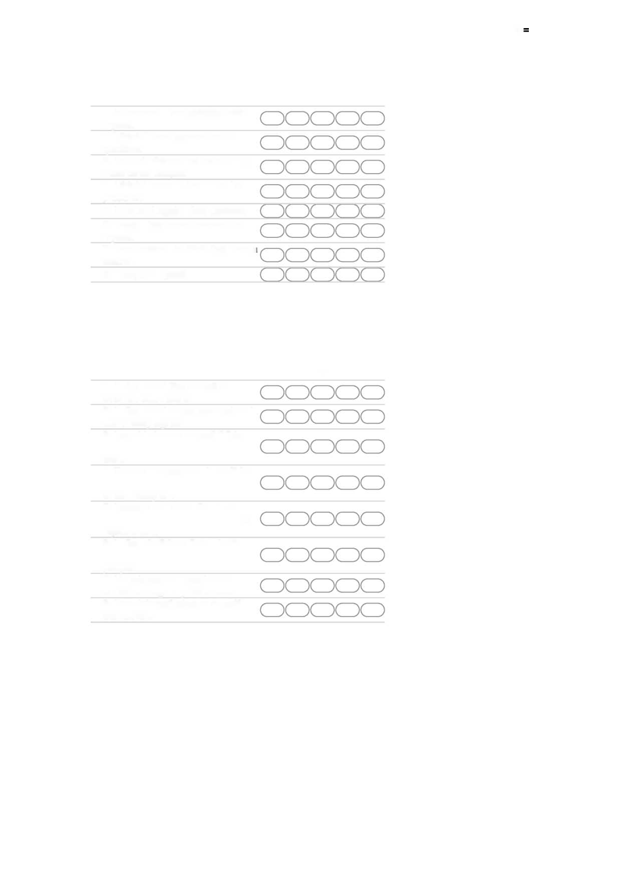

3. Κατά τους τελευταίους 12 μήνες, πόσο συχνά βίωσες τα παρακάτω στο σχολείο; Κατηγορίες απαντήσεων: 1=ποτέ ή σχεδόν ποτέ, 2=μερικές φορές μέσα στον χρόνο, 3=μερικές φορές μέσα στον μήνα ή περισσότερο**\***

Να επισημαίνεται μόνο μία έλλειψη ανά σειρά.

1 2 3

|  |
| --- |
| 1. Οι άλλοι μαθητές δεν με συμπεριέλαβαν σε κάτι επίτηδες |
| 2. Οι άλλοι μαθητές με προσέβαλαν |
| 3. Οι άλλοι μαθητές με κορόιδεψαν |
| 4. Οι άλλοι μαθητές διέδωσαν άσχημες φήμες για μένα |
| 5. Οι άλλοι μαθητές πήραν ή κατέστρεψαν πράγματα που μου ανήκουν |
| 6. Οι άλλοι μαθητές με περίμεναν για να μου κάνουν κακό |
| 7. Κάποιος μου είπε ότι θα μου κάνει κάτι στο μέλλον |
| 8. Οι άλλοι μαθητές με χτύπησαν ή με έσπρωξαν |
| 9. Οι άλλοι μαθητές με τραυμάτισαν με όπλο |
| 10. Οι άλλοι μαθητές με ανάγκασαν να τους δώσω χρήματα ή πράγματα |
| 11. Ένα αγόρι με άγγιξε ερωτικά και χωρίς τη θέληση μου |
| 12. Ένα κορίτσι με άγγιξε ερωτικά και χωρίς τη θέληση μου |
| 13. Μια ομάδα ατόμων από το σχολείο μου με ενόχλησε |
| 14. Μια ομάδα ατόμων εκτός σχολείου με ενόχλησε |
| 15. Ένας δάσκαλος με κορόιδεψε |
| 16. Ένας δάσκαλος με προσέβαλε |
| 17. Ένας δάσκαλος με τραυμάτισε επίτηδες |
| 18. Ένας δάσκαλος με άγγιξε ερωτικά |
| 19. Οι άλλοι μαθητές με κορόιδεψαν σε ένα chatroom |
| 20. Οι άλλοι μαθητές με απείλησαν σε ένα chatroom |
| 21. Κάποιος μου έστειλε ένα email που με εξόργισε |
| 22. Κάποιος κοινοποίησε στην σελίδα μου στα κοινωνικά δίκτυα κάτι που με έκανε να νιώσω άβολα |
| 23. Κάποιος κοινοποίησε μια δημοσίευση για εμένα, την οποία δεν θέλω να βλέπουν οι άλλοι |
| 24. Κάποιος κοινοποίησε μια φωτογραφία μου χωρίς την άδεια μου |
| Είδα ένα άμεσο μήνυμα (chat) που με αναστάτωσε ή με έκανε να νιώσω άβολα |
| 26. Κάποιος με απείλησε έντονα όσο ήμουν στο διαδίκτυο |

Κάποιες φορές βλέπεις έναν συμμαθητή σου να βιώνει δυσάρεστες καταστάσεις. Ποιον τον/ την βοηθάει συνήθως;



4. Κατά τους τελευταίους 12 μήνες, πόσο συχνά βοήθησαν τα παρακάτω άτομα έναν μαθητή που βίωσε δυσάρεστες καταστάσεις στο σχολείο; (Με τον όρο «δυσάρεστες καταστάσεις» εννοούμε περιπτώσεις όπως κάποιος να μην συμμετέχει σε πράγματα επίτηδες, να τον γελοιοποιούν ή κοροϊδεύουν, να διαδίδουν φήμες για αυτόν, να κλέβουν ή καταστρέφουν τα πράγματα του, να τον καταδιώκουν, να τον απειλούν, να τον σπρώχνουν, να του ζητούν χρήματα, να τον αγγίζουν χωρίς τη θέληση του, να τον ενοχλούν ή να τον τραυματίζουν άλλοι μαθητές ή δάσκαλοι, να δέχεται εκφοβισμό διαδικτυακά). Κατηγορίες απαντήσεων: 1=ποτέ ή σχεδόν ποτέ, 2=μερικές φορές μέσα στον χρόνο, 3=μερικές φορές μέσα στον μήνα ή περισσότερο**\***

Να επισημαίνεται μόνο μία έλλειψη ανά σειρά.

1 2 3

|  |  |
| --- | --- |
| 1. Τον/ την βοήθησαν οι συμμαθητές/-τριες του/της |  |
| 2. Τον/ την βοήθησε ο/ καλύτερος/-η φίλος/-η του/της |  |
| 3. Τον/ την βοήθησαν άλλοι μαθητές από άλλες τάξεις |  |
| 4. Τον/ την βοήθησε ο δάσκαλος/ καθοδηγητής του/ της |  |
| 5. Τον/ την βοήθησε άλλος δάσκαλος | |

5. Επισημάνετε εάν συμφωνείτε ή διαφωνείτε με τις ακόλουθες δηλώσεις σχετικά με το σχολείο σας. Κατηγορίες απαντήσεων: 1 = διαφωνώ απόλυτα, 2 = διαφωνώ, 3 = δεν συμφωνώ, δεν διαφωνώ, 4 = συμφωνώ, 5 = συμφωνώ απόλυτα **\***

Να επισημαίνεται μόνο μία έλλειψη ανά σειρά.

|  |
| --- |
| 1. Στο σχολείο, μπορώ πάντα να ζητάω βοήθεια από κάποιον 2. Στο σχολείο, μπορώ πάντα να λάβω τη βοήθεια που ζητάω 3. Στο σχολείο, ξέρω ακριβώς και σε ποιον μπορώ να καταγγείλω κάτι 4. Το σχολείο τιμωρεί τους μαθητές που εκφοβίζουν ή έχουν δυσάρεστη συμπεριφορά 5. Το σχολείο βοηθά τους μαθητές που βιώνουν κάτι δυσάρεστο 6. Στην τάξη και στο σχολείο υπάρχουν σαφείς κανόνες 7. Οι κανόνες έχουν θεσπιστεί κατόπιν συνεργασίας μαθητών και δασκάλων 8. Οι δάσκαλοι εφαρμόζουν τους κανόνες με τον ίδιο τρόπο για όλους τους μαθητές 9. Οι δάσκαλοι φροντίζουν ώστε οι μαθητές να συμμορφώνονται με τους κανόνες 10. Στο σχολείο, εάν κάνεις κάτι που δεν επιτρέπεται, θα δεχτείς δίκαιη τιμωρία |

Οι ακόλουθες ερωτήσεις σχετίζονται με το πόσο σημαντικό θεωρείτε ότι είναι το να κάνετε κάτι ενάντια σε δυσάρεστες συμπεριφορές, όπως ο εκφοβισμός.

1 2 3 4 5

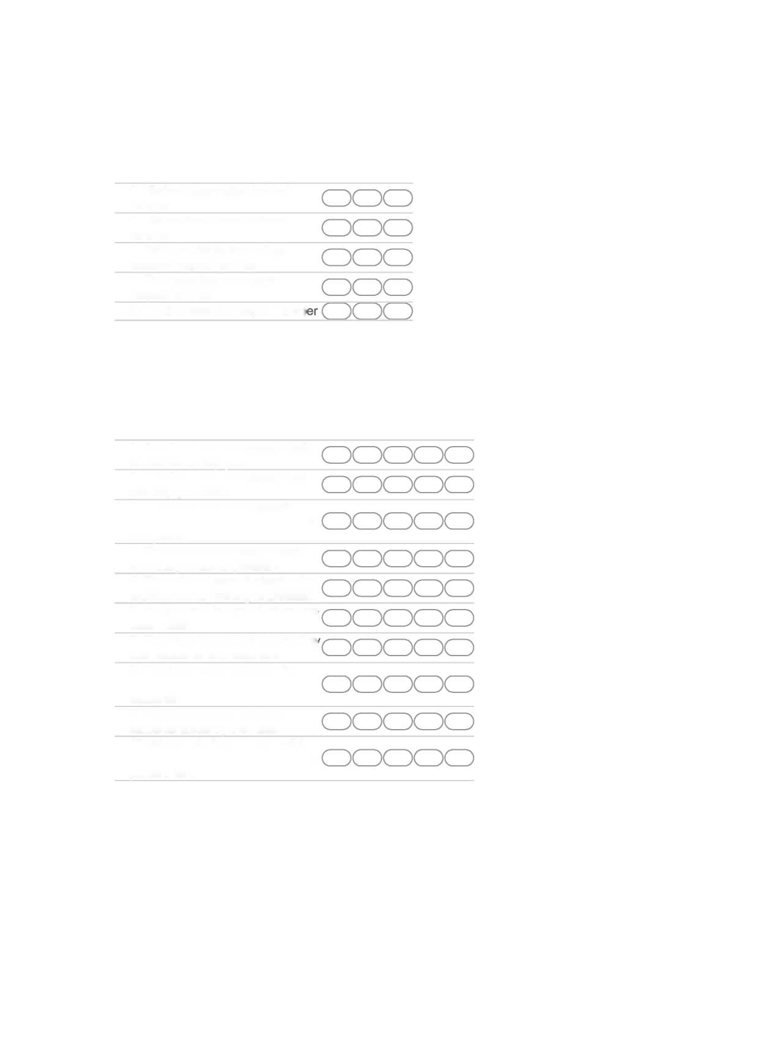

6. Πόσο κακές και/ ή καλές θεωρείτε τις ακόλουθες συμπεριφορές στο σχολείο; Κατηγορίες απαντήσεων: 1=κακή, 2=όχι τόσο κακή, 3=ουδέτερη, 4=όχι τόσο καλή, 5=καλή **\***

Να επισημαίνεται μόνο μία έλλειψη ανά σειρά.

1 2 3 4 5

|  |
| --- |
| 1. Μαθητές που αφήνουν κάποιον εκτός επίτηδες |
| 2. Μαθητές που προσβάλλουν έναν ή περισσότερους μαθητές |
| 3. Μαθητές που κοροϊδεύουν κάποιον |
| 4. Μαθητές που διαδίδουν άσχημες φήμες για κάποιον |
| 5. Μαθητές που αφαιρούν από κάποιον πράγματα ή καταστρέφουν πράγματα που ανήκουν σε κάποιον |
| 6. Μαθητές που περιμένουν κάποιον και τον καταδιώκουν |
| 7. Μαθητές που απειλούν άλλους μαθητές |
| 8. Μαθητές που χτυπούν ή σπρώχνουν άλλους μαθητές |
| 9. Μαθητές που τραυματίζουν άλλους μαθητές με όπλο |
| 10. Μαθητές που ζητούν από άλλους μαθητές χρήματα ή πράγματα |
| 11. Μαθητές που αγγίζουν ένα αγόρι/ κορίτσι χωρίς τη θέλησή του/ της |
| 12. Μαθητές από το σχολείο που ενοχλούν έναν άλλον μαθητή |
| 13. Μαθητές που δεν είναι από το σχολείο και ενοχλούν έναν άλλον μαθητή |
| 14. Δάσκαλοι που γελοιοποιούν έναν μαθητή επίτηδες |
| 15. Δάσκαλοι που προσβάλλουν έναν μαθητή επίτηδες |
| 16. Δάσκαλοι που πληγώνουν έναν μαθητή επίτηδες |

Οι παρακάτω ερωτήσεις αφορούν στην κοινωνική αποδοχή της διαφορετικότητας στο σχολείο.

7. Σε περίπτωση που οι ίδιοι βιώσατε μια δυσάρεστη κατάσταση, γιατί οι άλλοι κατά τη γνώμη σας σας συμπεριφέρθηκαν με αυτόν τον δυσάρεστο τρόπο; Σημείωση: Εάν ΠΟΤΕ κανείς δεν σας συμπεριφέρθηκε με δυσάρεστο τρόπο μπορείτε να ΑΓΝΟΗΣΕΤΕ αυτή την ερώτηση. Κατηγορίες απαντήσεων: 1 = διαφωνώ απόλυτα, 2 = διαφωνώ, 3 = δεν συμφωνώ, δεν διαφωνώ, 4 = συμφωνώ, 5 = συμφωνώ

Να επισημαίνεται μόνο μία έλλειψη ανά σειρά.

1 2 3 4 5

|  |
| --- |
| 1. Λόγω του πώς φαίνομαι |
| 2. Λόγω αυτών που κάνω καλά ή αυτών που δεν κάνω καλά |
| 3. Λόγω του πολιτισμικού μου υποβάθρου |
| 4. Λόγω της χώρας καταγωγής μου |
| 5. Λόγω της θρησκείας μου |
| 6. Λόγω του τρόπου που μιλάω ή γράφω |
| 7. Λόγω του ότι είμαι αγόρι ή κορίτσι |
| 8. Λόγω του ότι οι γονείς μου διαφέρουν από τους υπόλοιπους γονείς |
| 9. Άλλοι λόγοι... |

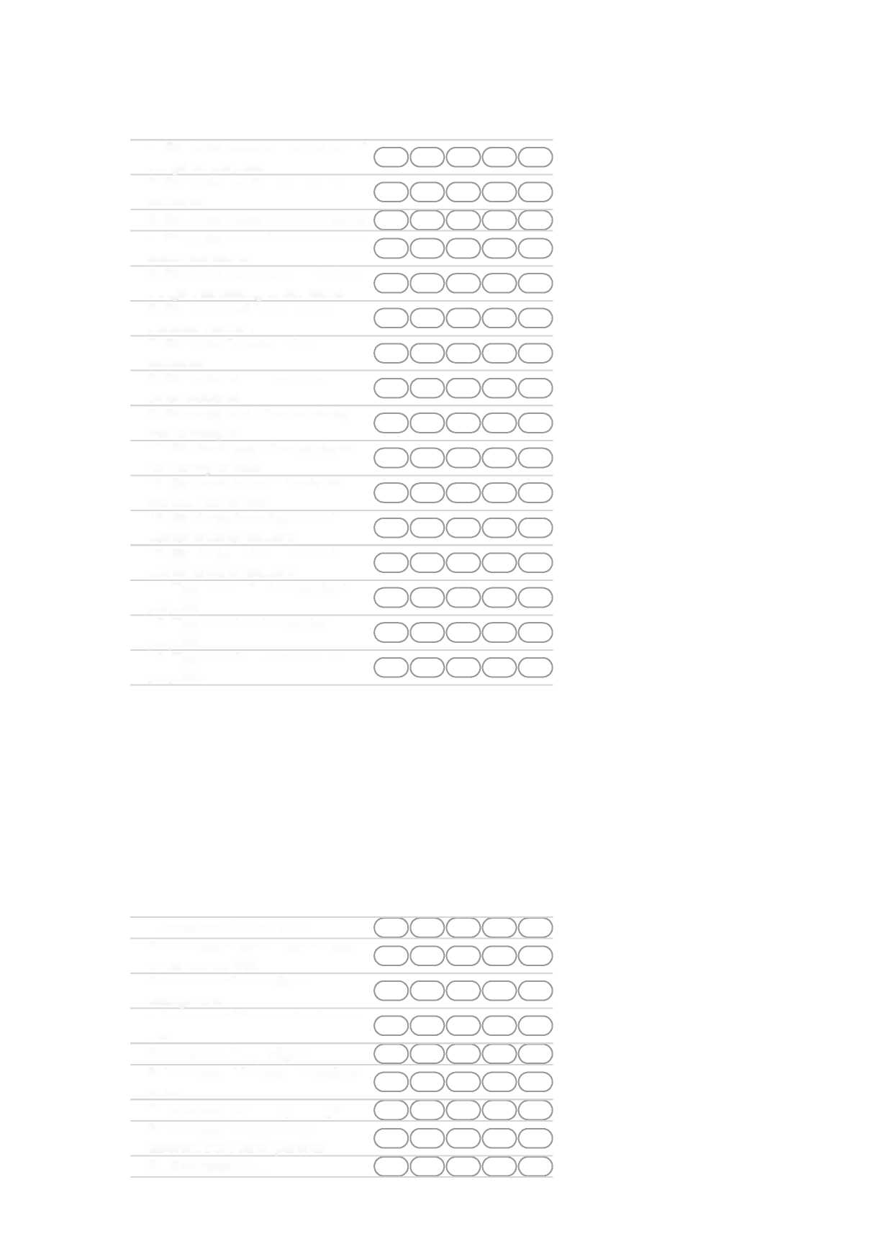

7.1 Εάν απαντήσετε «λόγω του ότι είμαι κορίτσι», εξηγήστε γιατί. Κατηγορίες απαντήσεων: 1=ναι, 2=όχι

Να επισημαίνεται μόνο μία έλλειψη ανά σειρά.

7.2 Εάν απαντήσετε «λόγω του ότι είμαι αγόρι», εξηγήστε γιατί. Κατηγορίες απαντήσεων: 1=ναι, 2=όχι

Να επισημαίνεται μόνο μία έλλειψη ανά σειρά.

1. **2**

8. Γιατί συμπεριφερθήκατε άσχημα σε κάποιον; Εάν ΠΟΤΕ δεν συμπεριφερθήκατε άσχημα σε κάποιον μπορείτε να ΑΓΝΟΗΣΕΤΕ αυτήν την ερώτηση. Κατηγορίες απαντήσεων: 1 = διαφωνώ απόλυτα, 2 = διαφωνώ, 3 = δεν συμφωνώ, δεν διαφωνώ, 4 = συμφωνώ, 5 = συμφωνώ

Να επισημαίνεται μόνο μία έλλειψη ανά σειρά.

1 2 3 4 5

8.1 Εάν απαντήσετε «λόγω του ότι είναι κορίτσι», εξηγήστε γιατί. Κατηγορίες απαντήσεων: 1=ναι, 2=όχι

Να επισημαίνεται μόνο μία έλλειψη ανά σειρά.

**12**

8.2 Εάν απαντήσετε «λόγω του ότι είναι αγόρι», εξηγήστε γιατί. Κατηγορίες απαντήσεων: 1=ναι, 2=όχι

Να επισημαίνεται μόνο μία έλλειψη ανά σειρά.

**12**

Οι παρακάτω ερωτήσεις σχετίζονται με το τι πιστεύετε για την κοινωνική ασφάλεια στο σχολείο σας

|  |
| --- |
| 1. γιατί συμπεριφέρομαι διαφορετικά από άλλα κορίτσια 2. γιατί πιστεύουν ότι είμαι λεσβία |

**12**

|  |
| --- |
| 1. γιατί συμπεριφέρομαι διαφορετικά από άλλα αγόρια 2. γιατί πιστεύουν ότι είμαι gay |

|  |
| --- |
| 1. λόγω του πώς φαίνεται 2. λόγω αυτών που κάνει καλά ή αυτών που δεν κάνει καλά 3. λόγω του υποβάθρου ή της κουλτούρας του/ της 4. λόγω της καταγωγής του/ της από διαφορετική χώρα 5. λόγω της θρησκείας του/ της 6. λόγω του τρόπου που μιλάει και γράφει 7. λόγω του ότι είναι αγόρι ή κορίτσι 8. λόγω του ότι οι γονείς του/ της διαφέρουν από τους υπόλοιπους γονείς 9. άλλοι λόγοι... |

|  |
| --- |
| 1. γιατί συμπεριφέρεται διαφορετικά από άλλα κορίτσια 2. γιατί πιστεύω ότι είναι λεσβία |

|  |
| --- |
| 1. γιατί συμπεριφέρεται διαφορετικά από άλλα αγόρια 2. γιατί πιστεύω ότι είναι gay |

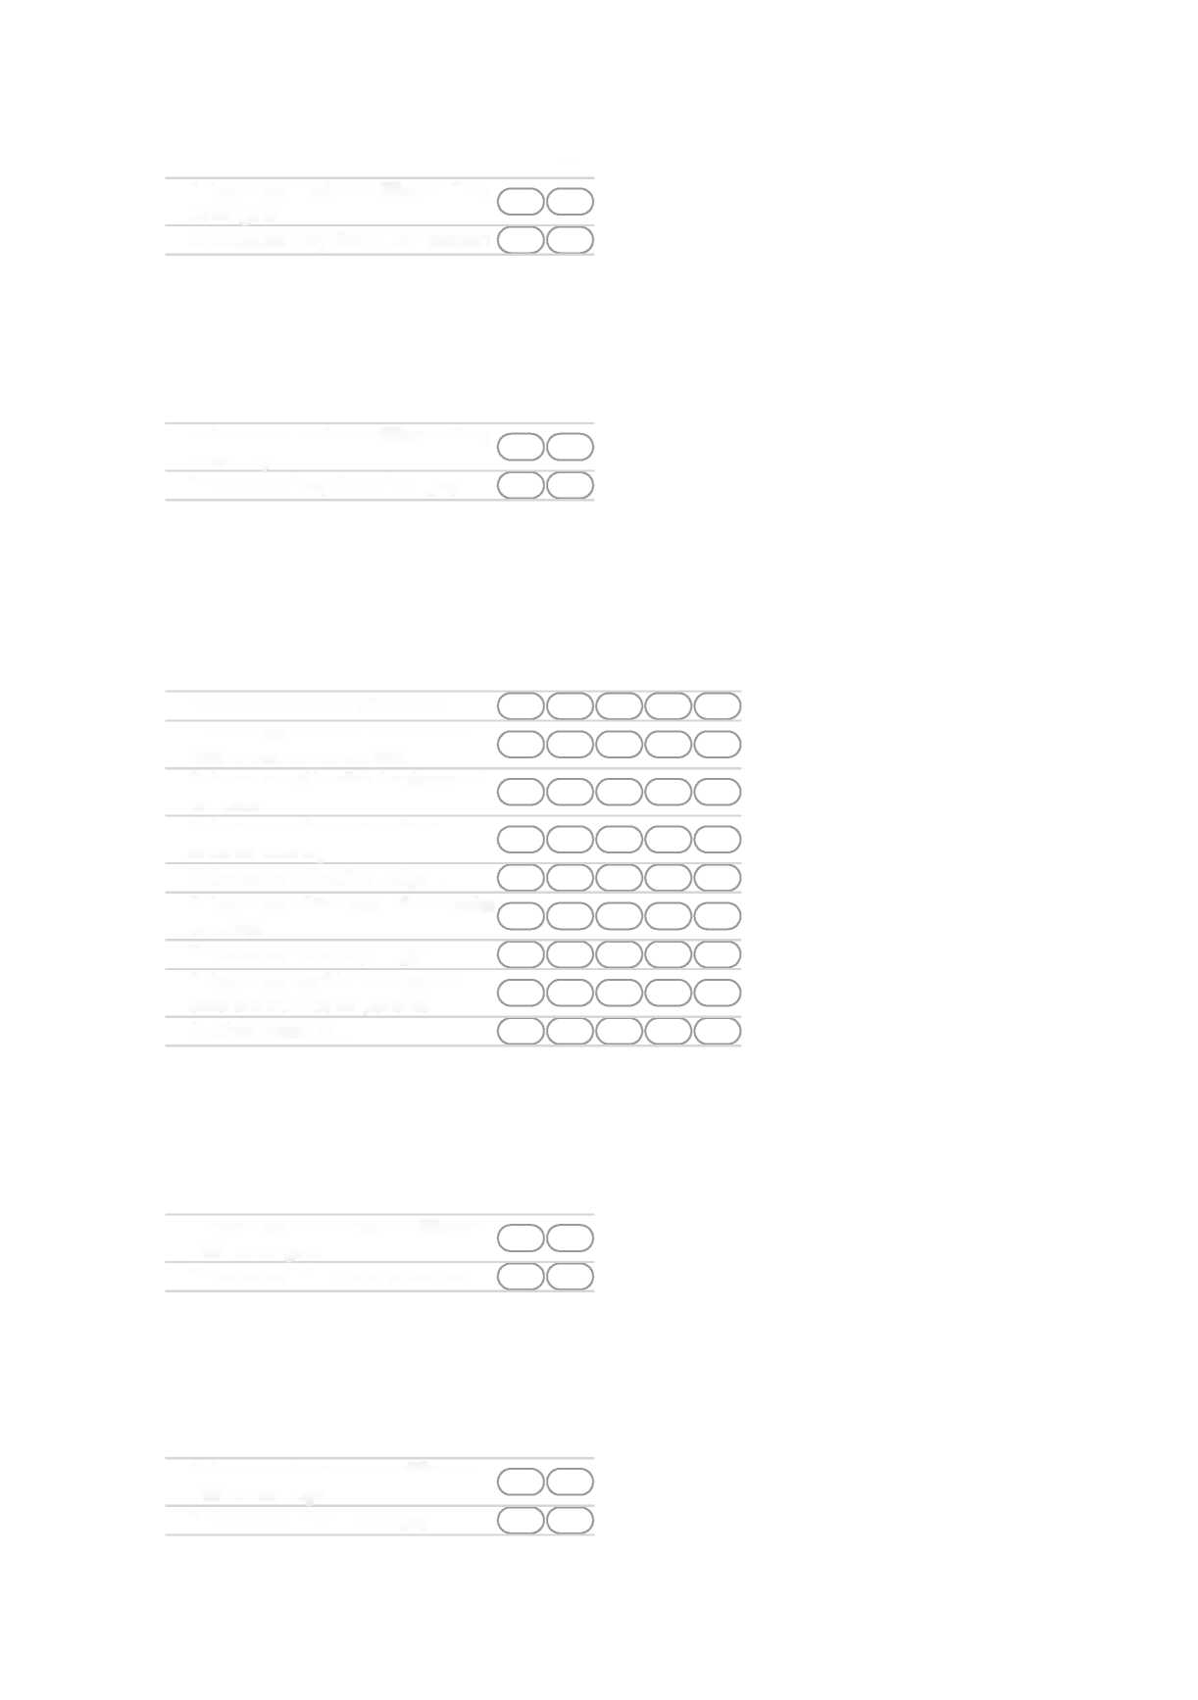

1 2 3 4 5

|  |  |
| --- | --- |
| 1. στην τάξη |  |
| 2. στις τουαλέτες |  |
| 3. στον χώρο μεσημεριανού/ εστιατόριο (εάν υπάρχει) |  |
| 4. στην σχολική αυλή |  |
| 5. στην γειτονιά του σχολείου |  |
| 6. στους διαδρόμους |  |

9. Γενικά, το συναίσθημα που νιώθεις περισσότερο στο σχολείο είναι... (επιλέξτε μόνο μια απάντηση) **\***

Να επισημαίνεται μόνο μία έλλειψη.

1. χαρά
2. έκπληξη
3. εμπιστοσύνη
4. ελπίδα
5. περηφάνια
6. λύπη
7. φόβο
8. οργή
9. απέχθεια
10. άγχος
11. ανία

10 Πιστεύω ότι το σχολείο μας είναι αρκετά ασφαλές ώστε... Κατηγορίες απαντήσεων: 1 = διαφωνώ απόλυτα, 2 = διαφωνώ, 3 = δεν συμφωνώ, δεν διαφωνώ, 4 = συμφωνώ, 5 = συμφωνώ απόλυτα **\***

Να επισημαίνεται μόνο μία έλλειψη ανά σειρά.

|  |
| --- |
| 1 . να είσαι ο εαυτός σου |
| 2 . να εκφράζεις την άποψη σου (ακόμα και εάν είναι διαφορετική από άλλες απόψεις) |
| 3 . να επιλέγεις και να κάνεις αυτό που θέλεις |
| 4 . να υπερασπίζεσαι τη θρησκευτική σου κοινότητα (ακόμα και εάν πρόκειται για μειονότητα) |
| 5 . να είσαι ειλικρινής με τον σεξουαλικό σου προσανατολισμό |

11. Πιστεύω ότι όλοι νιώθουν ΑΣΦΑΛΕΙΑ... Κατηγορίες απαντήσεων: 1 = διαφωνώ απόλυτα, 2 = διαφωνώ, 3 = δεν συμφωνώ, δεν διαφωνώ, 4 = συμφωνώ, 5 = συμφωνώ απόλυτα *

Να επισημαίνεται μόνο μία έλλειψη ανά σειρά.

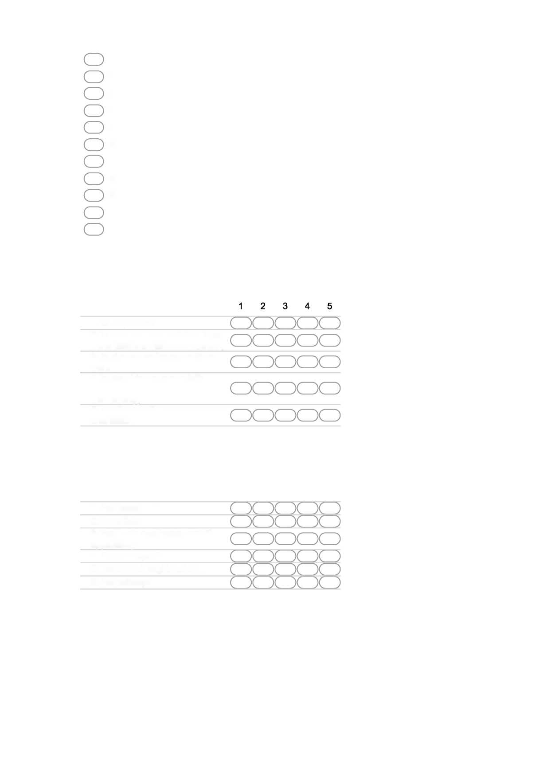

12. Οι μαθητές νιώθουν ΑΣΦΑΛΕΙΑ ΓΙΑΤΙ οι δάσκαλοι... Κατηγορίες απαντήσεων: 1 = διαφωνώ απόλυτα, 2 = διαφωνώ, 3 = δεν συμφωνώ, δεν διαφωνώ, 4 = συμφωνώ, 5 = συμφωνώ απόλυτα **\***

Να επισημαίνεται μόνο μία έλλειψη ανά σειρά.

1 2 3 4 5

|  |
| --- |
| 1. Οι δάσκαλοι μιλούν σχετικά με την κοινωνική ανισότητα, κοινωνική αδικία και λαμβάνουν μέτρα για την πρόληψή της |
| 2. Οι δάσκαλοι συμπεριλαμβάνουν τους μαθητές στη δημιουργία κανόνων της τάξης |
| 3. Οι δάσκαλοι συμπεριλαμβάνουν τους μαθητές στις αποφάσεις σχετικά με την ένταξη σε προγράμματα, δραστηριότητες |
| 4. Διεξάγονται ομαδικές συζητήσεις με τους μαθητές για κοινή επίλυση προβλημάτων που προκύπτουν στην τάξη ή στο σχολείο |
| 5. Οι δάσκαλοι συνετίζουν έναν μαθητή/ μια μαθήτρια που επιδεικνύει συμπεριφορά διακρίσεων |
| 6. Οι δάσκαλοι συνετίζουν έναν μαθητή/ μια μαθήτρια εάν κάνει σχόλια διάκρισης για έναν άνδρα ή γυναίκα |
| 7. Οι δάσκαλοι συνετίζουν έναν μαθητή/ μια μαθήτρια εάν κάνει σχόλια διάκρισης για ομοφυλόφιλους/ λεσβίες/ αμφιφυλόφιλους |
| 8. Οι δάσκαλοι συνετίζουν έναν μαθητή/ μια μαθήτρια εάν κάνει σχόλια διάκρισης για μετανάστες |
| 9. Οι δάσκαλοι απομακρύνουν τον δράστη από την ομάδα και διερευνούν μαζί του/ της του τι συνέβη ώστε να ληφθούν μέτρα |
| 10. Οι δάσκαλοι απομακρύνουν το θύμα από την ομάδα και διερευνούν μαζί του/ της του τι συνέβη ώστε να λάβει βοήθεια |
| 11. Οι δάσκαλοι κάνουν προσπάθεια επίλυσης των περιστατικών εκφοβισμού χωρίς να προσάπτουν κατηγορίες στους μαθητές |

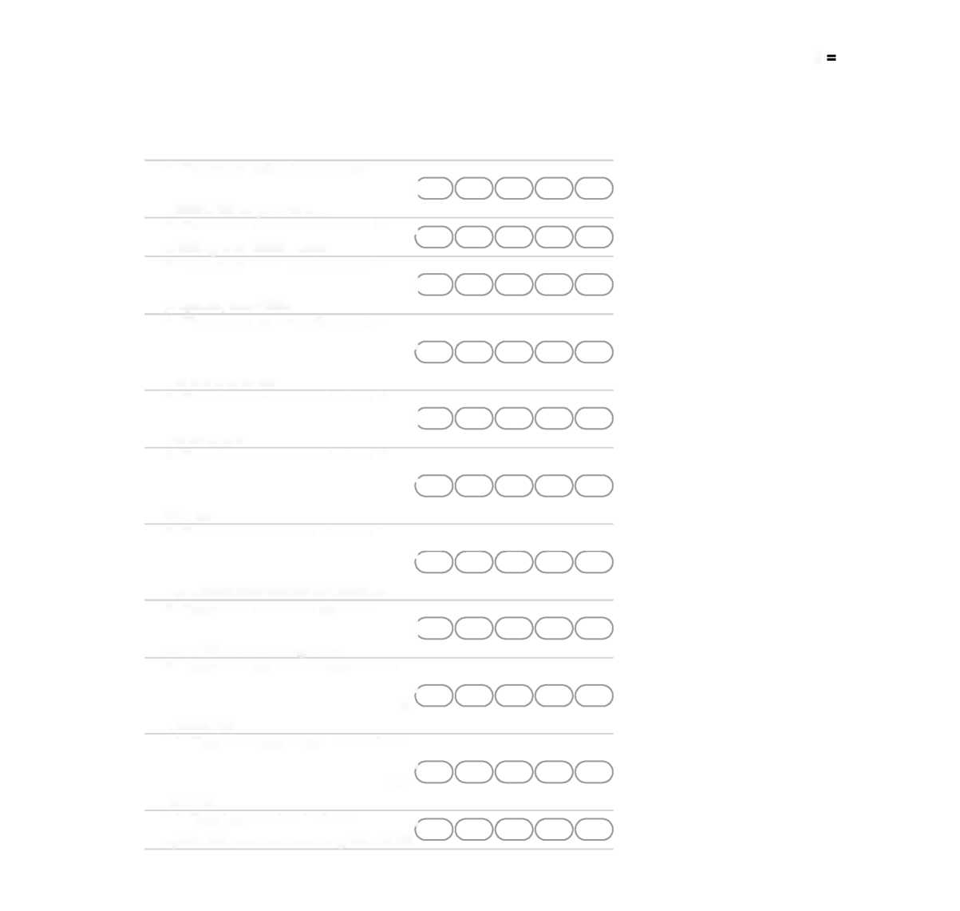

13. Οι μαθητές νιώθουν ΑΣΦΑΛΕΙΑ ΓΙΑΤΙ οι άλλοι μαθητές... Κατηγορίες απαντήσεων: 1=

διαφωνώ απόλυτα, 2 = διαφωνώ, 3 = δεν συμφωνώ, δεν διαφωνώ, 4 = συμφωνώ, 5 = συμφωνώ

Να επισημαίνεται μόνο μία έλλειψη ανά σειρά.

13. Οι μαθητές νιώθουν ΑΣΦΑΛΕΙΑ ΓΙΑΤΙ άλλοι μαθητές... Κατηγορίες απαντήσεων: 1 = διαφωνώ απόλυτα, 2 = διαφωνώ, 3 = δεν συμφωνώ, δεν διαφωνώ, 4 = συμφωνώ, 5 = συμφωνώ

Να επισημαίνεται μόνο μία έλλειψη ανά σειρά.

|  |  |
| --- | --- |
| 1. βοηθούν όταν ένας συμμαθητής τους ζητάει βοήθεια |  |
| 2. αντιδρούν ενάντια στη βία |  |
| 3. αντιδρούν ενάντια στις διακρίσεις |  |
| 4. ενθαρρύνουν έναν συμμαθητή να αναφέρει μια δυσάρεστη συμπεριφορά |  |
| 5. γνωρίζουν τη διαδικασία που πρέπει να ακολουθήσουν σε περίπτωση δυσάρεστης συμπεριφοράς |  |
| 6. υποστηρίζουν ο ένας τον άλλον σε περίπτωση δυσάρεστης συμπεριφοράς |  |

Δημογραφικές μεταβλητές

|  |
| --- |
| 1. Οι δάσκαλοι μιλούν σχετικά με την κοινωνική ανισότητα, κοινωνική αδικία και λαμβάνουν μέτρα για την πρόληψή της |
| 2. Οι δάσκαλοι συμπεριλαμβάνουν τους μαθητές στη δημιουργία κανόνων της τάξης |
| 3. Οι δάσκαλοι συμπεριλαμβάνουν τους μαθητές στις αποφάσεις σχετικά με την ένταξη σε προγράμματα, δραστηριότητες |
| 4. Διεξάγονται ομαδικές συζητήσεις με τους μαθητές για κοινή επίλυση προβλημάτων που προκύπτουν στην τάξη ή στο σχολείο |
| 5. Οι δάσκαλοι συνετίζουν έναν μαθητή/ μια μαθήτρια που επιδεικνύει συμπεριφορά διακρίσεων |
| 6. Οι δάσκαλοι συνετίζουν έναν μαθητή/ μια μαθήτρια εάν κάνει σχόλια διάκρισης για έναν άνδρα ή γυναίκα |
| 7. Οι δάσκαλοι συνετίζουν έναν μαθητή/ μια μαθήτρια εάν κάνει σχόλια διάκρισης για ομοφυλόφιλους/ λεσβίες/ αμφιφυλόφιλους |
| 8. Οι δάσκαλοι συνετίζουν έναν μαθητή/ μια μαθήτρια εάν κάνει σχόλια διάκρισης για μετανάστες |
| 9. Οι δάσκαλοι απομακρύνουν τον δράστη από την ομάδα και διερευνούν μαζί του/ της του τι συνέβη ώστε να ληφθούν μέτρα |
| 10. Οι δάσκαλοι απομακρύνουν το θύμα από την ομάδα και διερευνούν μαζί του/ της του τι συνέβη ώστε να λάβει βοήθεια |
| 11. Οι δάσκαλοι κάνουν προσπάθεια επίλυσης των περιστατικών εκφοβισμού χωρίς να προσάπτουν κατηγορίες στους μαθητές |

1 2 3 4 5

1. 2 3 4 5

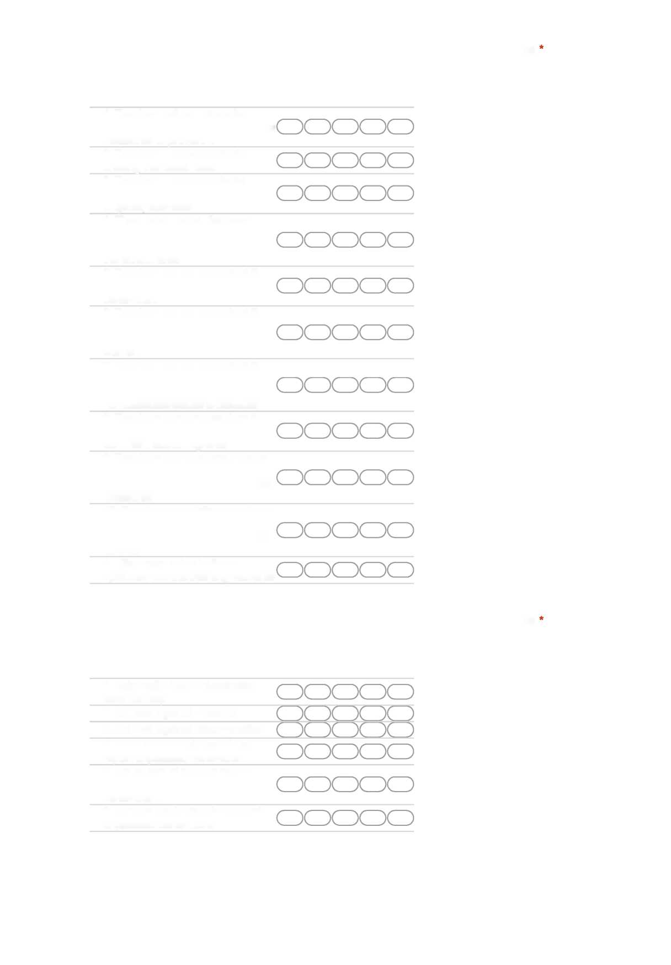

14. Τι είστε; 1=αγόρι, 2=κορίτσι, 3=άλλο **\***

Να επισημαίνεται μόνο μία έλλειψη.

1. Πότε γεννηθήκατε; (έτος γέννησης) *

16. Με ποια θρησκευτική κοινότητα νιώθετε ότι συνδέεστε; Κατηγορίες απαντήσεων: 0=καμία, 1=Χριστιανική, 2=Εβραϊκή, 3=Ισλαμική, 4=Ινδουιστική, 5=άλλη **\***

Να επισημαίνεται μόνο μία έλλειψη.

17. Ανήκετε σε εθνική μειονότητα; 1=ναι, 2=όχι **\***

Να επισημαίνεται μόνο μία έλλειψη.

* 1. Εάν ναι, επισημάνετε σε ποια εθνική μειονότητα ανήκετε.

1. Σε ποια τάξη είστε; **\***
2. Εάν έχετε οποιοδήποτε σχόλιο ή μήνυμα που θέλετε να μοιραστείτε με εμάς, μπορείτε να το αναφέρετε εδώ. Σας ευχαριστούμε για την συνεργασία!

1

2

3

Παράδειγμα:15 Δεκεμβρίου 2012

